Перечень транспортных средств, признанных брошенными, разукомплектованными, бесхозяйными
дата обследования ТС | адрес | марка, модель,  Г.Р.З., цвет | сроки перемещения ТС | фотоматериалы
19.01.2023 | г. Воронеж,  пр-кт. Патриотов, д. 43Ж | ВАЗ-2104  Красный | 1. добровольное перемещение ТС –  до 02.02.2023  2. принудительное перемещение ТС в соответствии с п. 4.1 Положения | 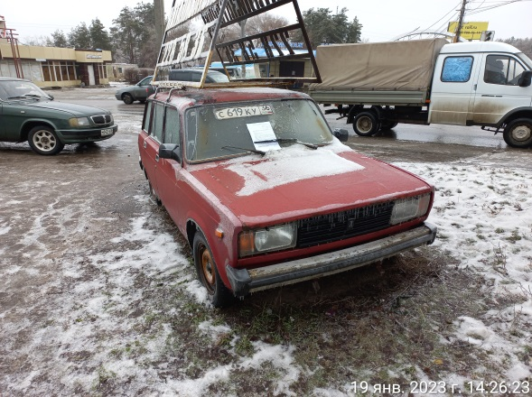 | 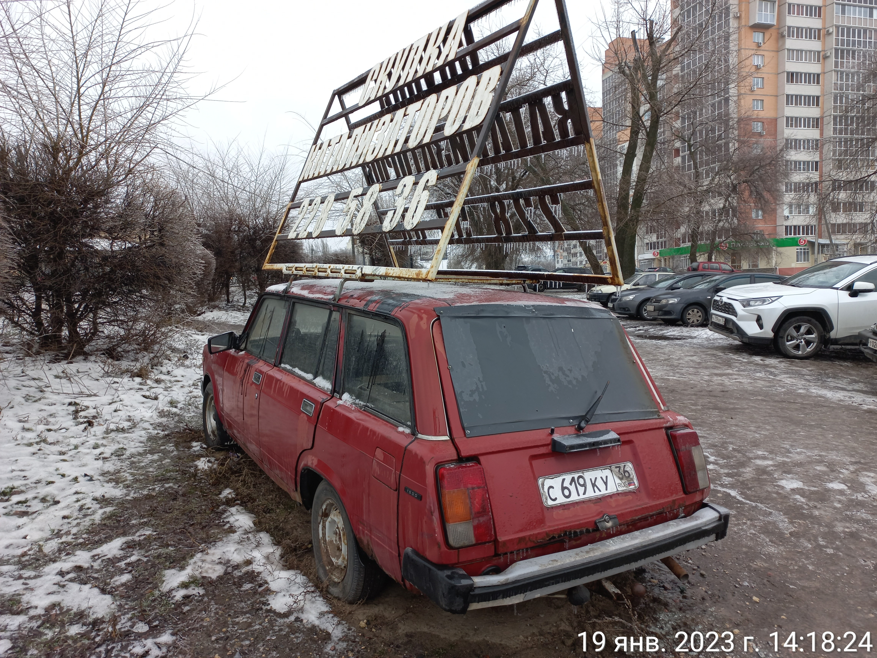
19.01.2023 | Г. Воронеж, ул. Пеше-Стрелецкая, д. 56Б | Мерседес  Т-1  Т369ВТ71 | 1. добровольное перемещение ТС –  до 02.02.2023  2. принудительное перемещение ТС в соответствии с п. 4.1 Положения | 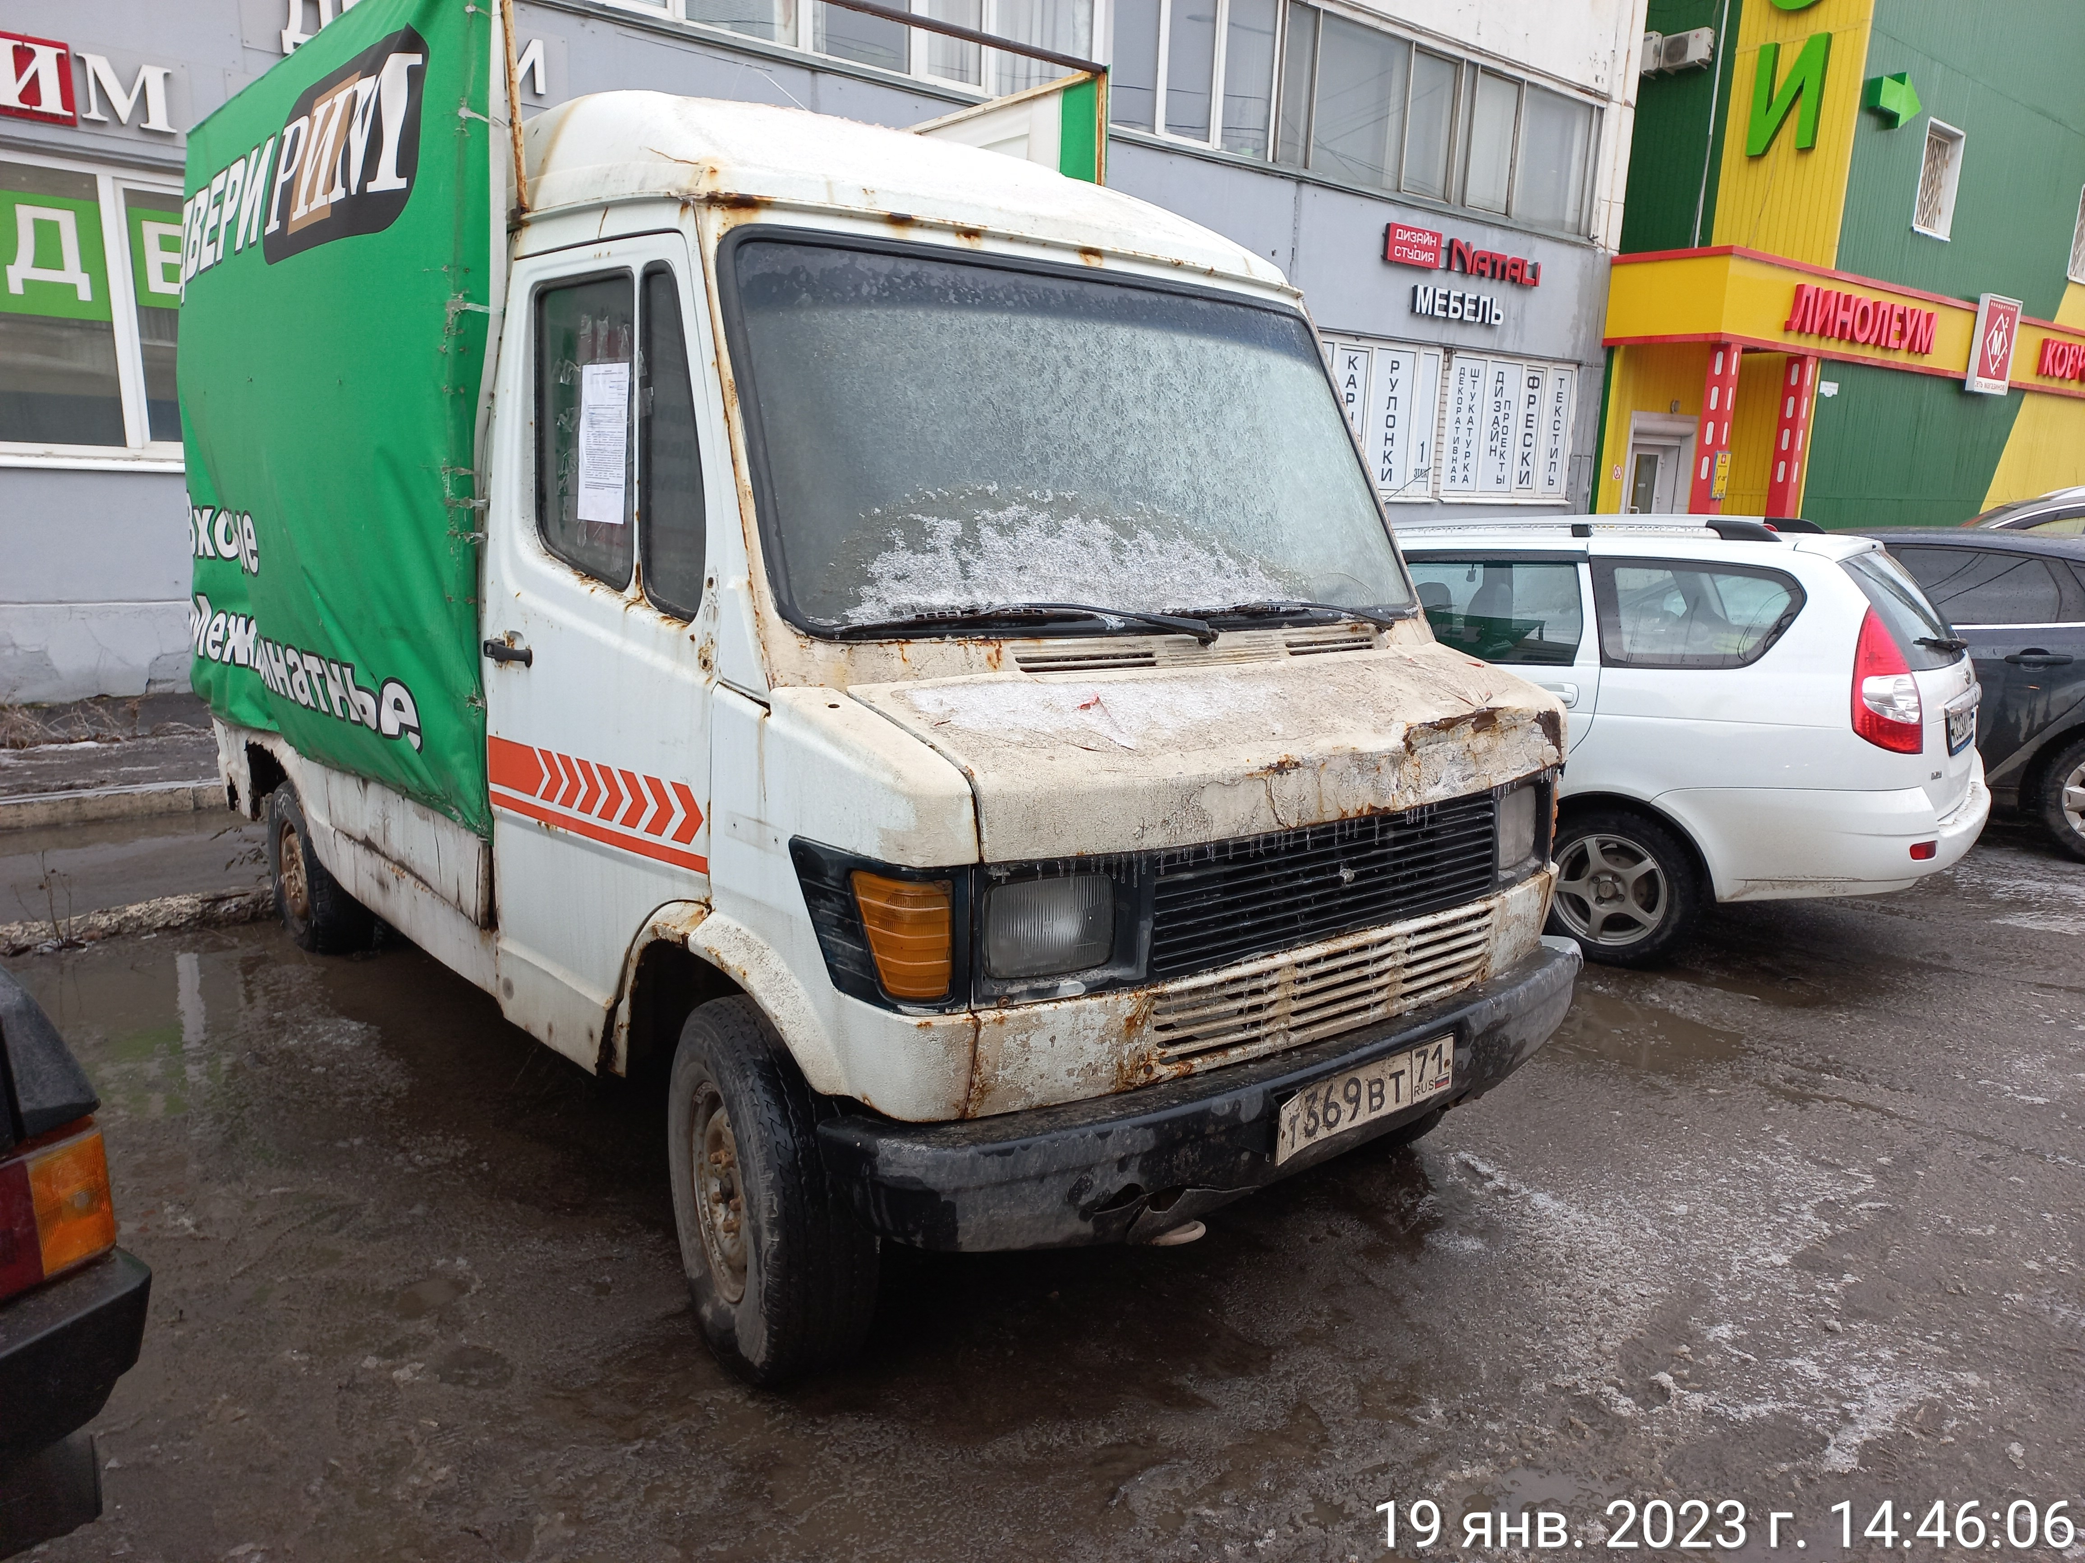 | 